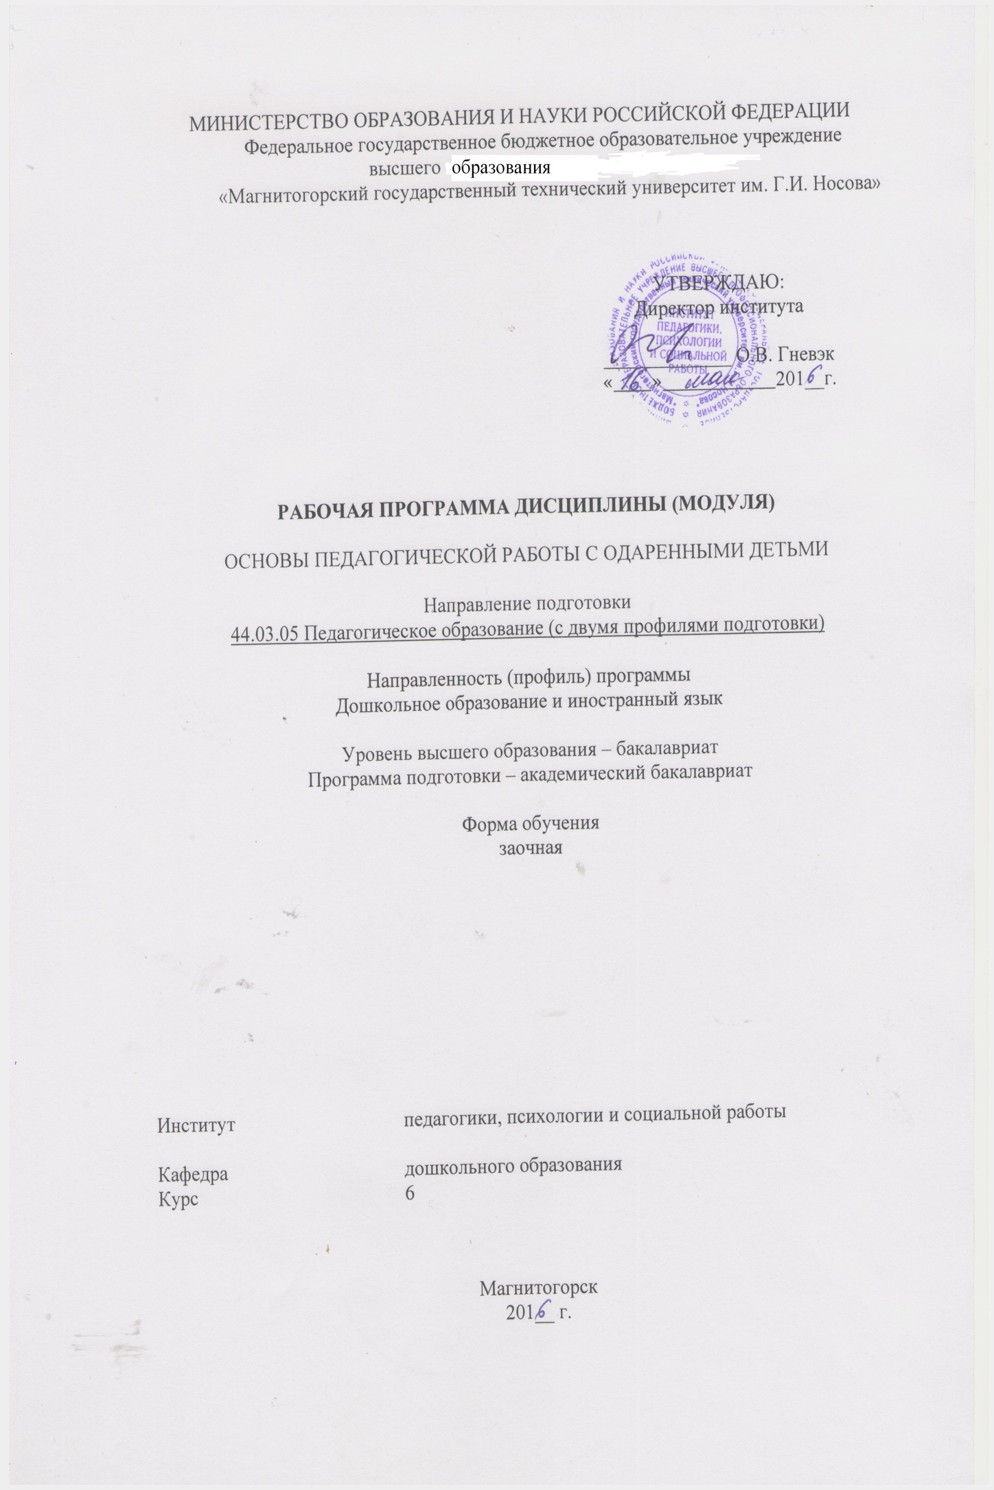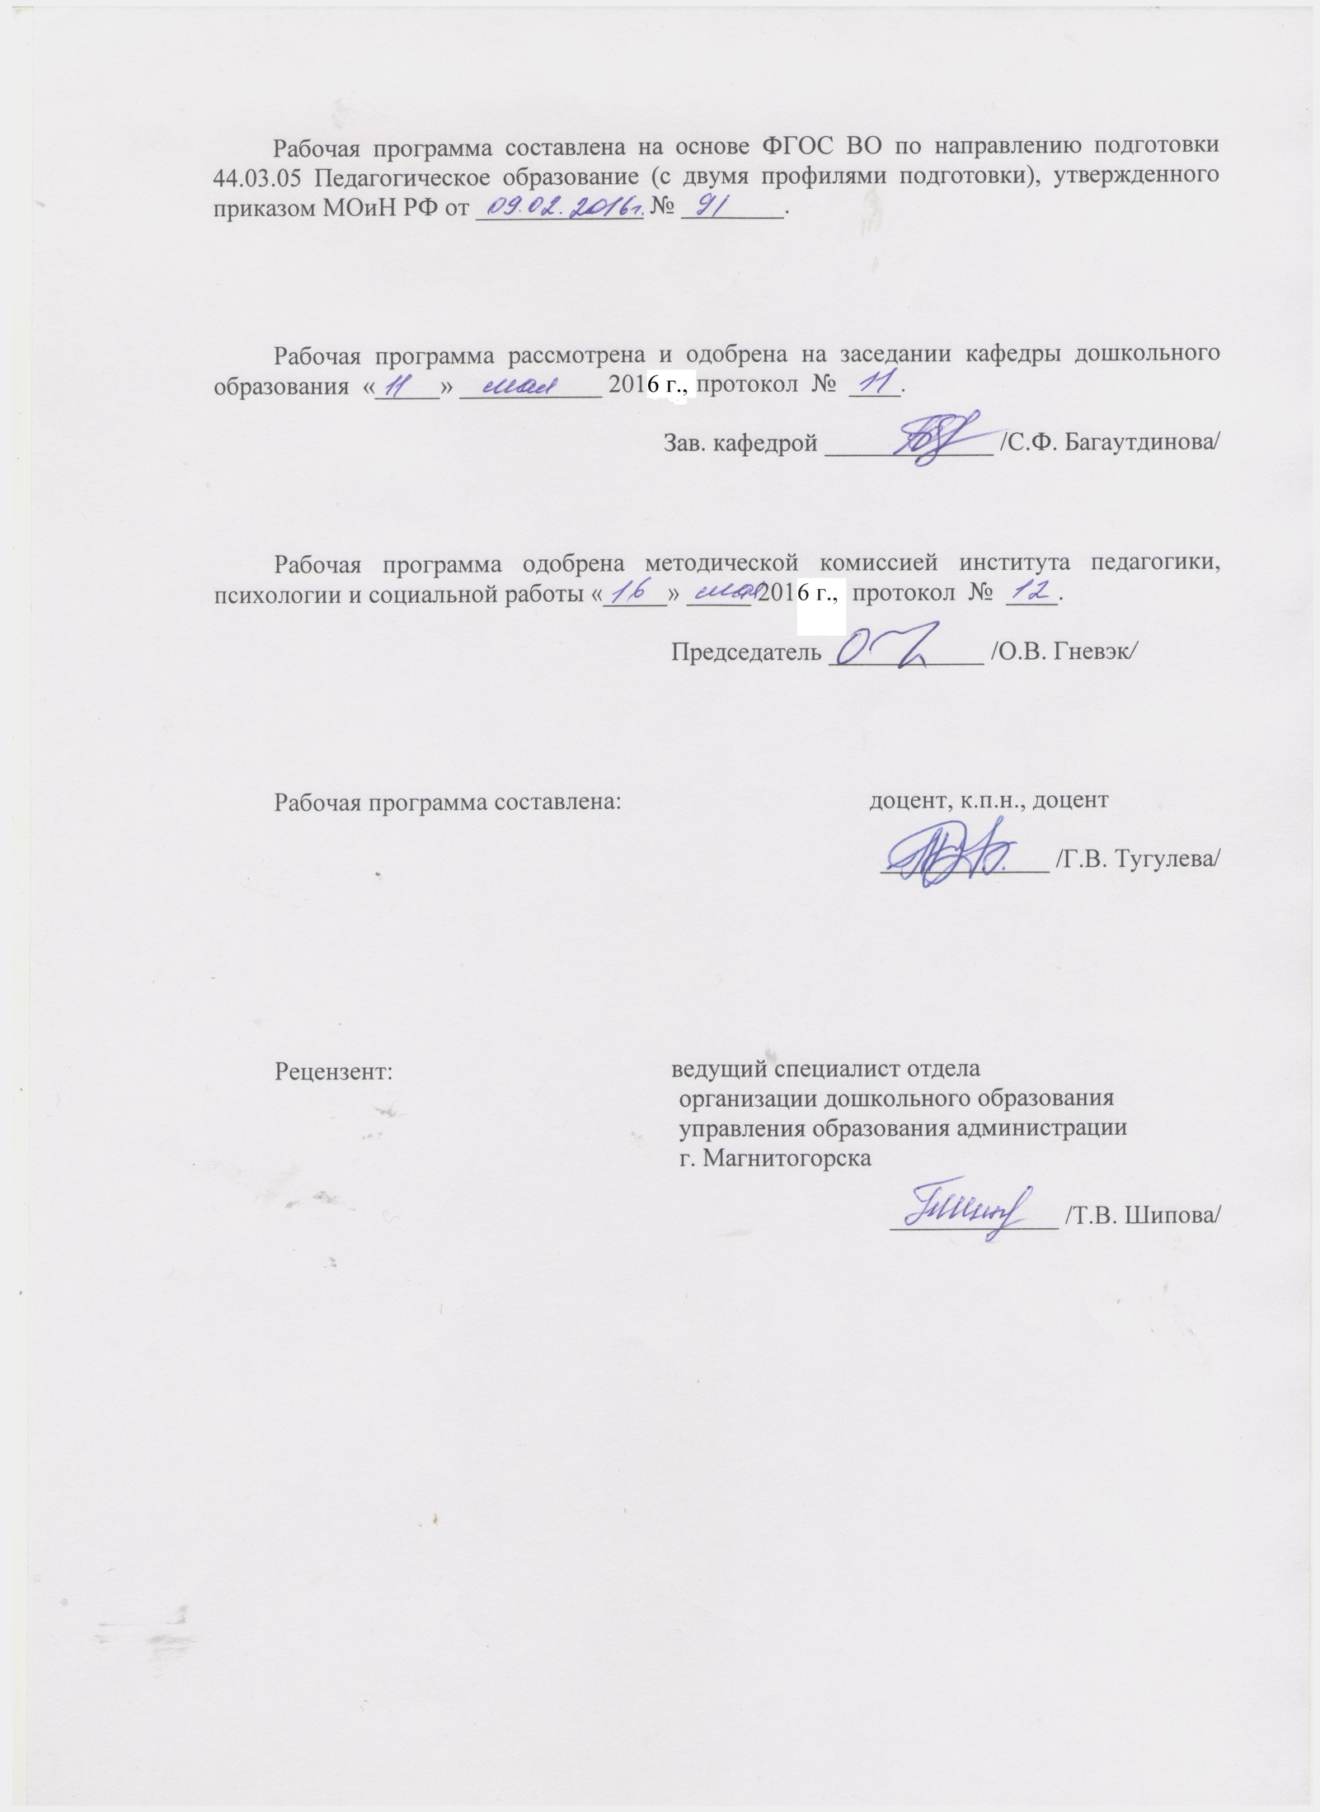

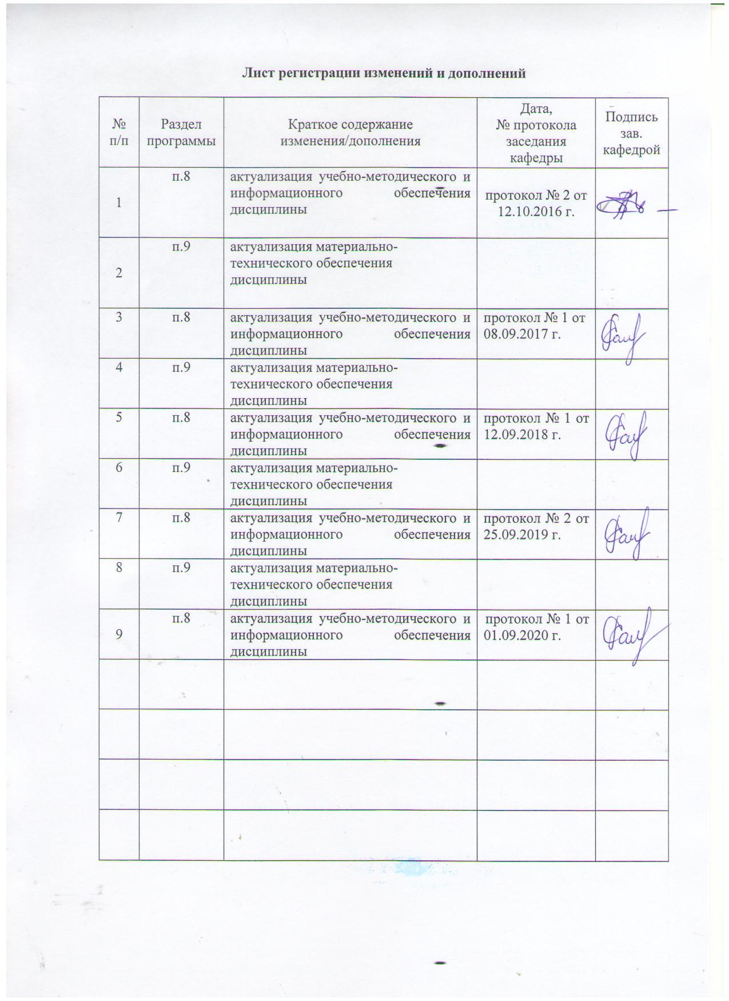

**1 Цели освоения дисциплины**

Целями освоения дисциплины «Основы педагогической работы с одаренными детьми» является: становление профессиональной компетентности бакалавра посредством формирования целостного представления о психологических особенностях человека

**2 Место дисциплины в структуре образовательной программы подготовки бакалавра**

Дисциплина «Основы педагогической работы с одаренными детьми» входит в вариативную часть дисциплин по выбору блока 1 образовательной программы Б1.В.ДВ.13.02.

Для изучения дисциплины необходимы знания (умения, владения), сформированные в результате изучения предшествующих дисциплин: Психология, Детская психология, Взаимодействие с семьями детей дошкольного возраста, Дошкольная педагогика, Детская практическая психология.

Знания (умения, владения), полученные при изучении данной дисциплины будут необходимы в дальнейшем при выполнении: Актуальные проблемы дошкольного образования, Социальное развитие дошкольников, Психолого-педагогические основы взаимодействия дошкольников, Производственная практика - научно-исследовательская работа, Проектная деятельность в дошкольном образовании.

# 3 Компетенции обучающегося, формируемые в результате освоения дисциплины и планируемые результаты обучения

1. В результате освоения дисциплины «Основы педагогической работы с одаренными детьми» обучающийся должен обладать следующими компетенциями:

| Структурный элемент  компетенции | | Уровень освоения компетенций |
| --- | --- | --- |
| ОПК-2: способностью осуществлять обучение, воспитание и развитие с учетом социальных, возрастных, психофизических и индивидуальных особенностей, в том числе особых образовательных потребностей обучающихся | | |
| Знать | | - основные определения и понятия детской психологии;  общие и специфические закономерности и индивидуальные особенности психического и психофизиологического развития детей дошкольного и младшего школьного возраста;  психологические особенности обучающихся с осбыми образовательных потребностей;  особенности регуляции поведения и деятельности человека на возрастных ступенях детства. |
| Уметь: | | - самостоятельно анализировать индивидуальные проблемы психического и психофизиологического развития, регуляции поведения и деятельности человека на различных возрастных ступенях детства;  - анализировать психическую норму и патологию в контексте педагогической деятельности |
| Владеть: | | - практическими навыками использования знаний в области детской психологии на других дисциплинах и на учебной практике;  - технологией консультирования и просвещения по проблемам индивидуального психического и психофизиологического развития и способах регуляции поведения детей на различных возрастных ступенях. |
| ПК-2: способностью использовать современные методы и технологии обучения и диагностики | |
| Знать | - методологические основы обучения и диагностики особенностей развития детей детей в период детства;  - современные технологии обучения детей дошкольного возраста;  - современные технологии диагностики развития различных сторон личности дошкольника |
| Уметь | - самостоятельно подбирать показатели, диагностический инструментарий в соответствии с возрастом детей;  - интерпретировать результаты диагностики развития, общения, деятельности детей разных возрастов;  - творчески подойти к разработке перспективы развития и путей оптимизации методов диагностики развития, общения, деятельности детей разных возрастов |
| Владеть | - технологиями диагностики развития психической, личностной и коммуникативной сфер детей разных возрастов;   * способами оценивания значимости и практической пригодности полученных результатов; * основными методами исследования в области детской психологии, практическими умениями и навыками их использования; * способами совершенствования профессиональных знаний и умений путем использования возможностей информационной среды. |

# 4 Структура и содержание дисциплины

Общая трудоемкость дисциплины составляет _3_ зачетных единиц __108__ акад. часов, в том числе:

– контактная работа – __10,7__ акад. часов:

– аудиторная – __10__ акад. часов;

– внеаудиторная – __0,7__ акад. часов

– самостоятельная работа – __93,4__ акад. часов;

– подготовка к зачёту – _3,9_ акад. часа

| Раздел/ тема  дисциплины | курс | Аудиторная  контактная работа  (в акад. часах) | | | Самостоятельная работа (в акад. часах) | Вид самостоятельной  работы | Форма текущего контроля успеваемости и  промежуточной аттестации | Код и  структурный  элемент  компетенции |
| --- | --- | --- | --- | --- | --- | --- | --- | --- |
| лекции | лаборат.  занятия | практич. занятия |
| Раздел 1*. Теоретические основы одаренности* | 6 |  |  |  |  |  |  |  |
| Тема 1. Современные подходы к изучению природы способностей и одаренности. Одаренность и креативность |  | 1 |  |  | 10 |  |  | ОПК-2-з  ПК-2-з |
| 2. Сравнительный анализ различных концепций одаренности |  |  | 1 |  | 10 | Практическая работа |  | ОПК-1-зув |
| 3. Роль генетических, социальных, воспитательных факторов развития одаренности |  | 1 |  |  | 10 |  |  | ОПК-2-зу  ПК-2-зу |
| **Итого по разделу** |  | **2** | **1** |  | **30** |  | Контрольная работа |  |
| Раздел 2.*Психология детской одаренности* | 6 |  |  |  |  |  |  |  |
| 4. Психологические особенности одаренных детей. Типы одаренности |  | 1 | 1 |  | 10 |  |  | ОПК-2-з  ПК-2-зу |
| Тема 5. Методы диагностики детской одаренности |  |  |  | 1 | 10 | Практическая работа |  | ПК-2-зув |
| Тема 6. Раннее развитие одаренного ребенка |  |  | 1 |  | 10 |  |  | ОПК-1-зув |
| **Итого по разделу** |  | **1** | **2** | **1** | **30** |  | Контрольная работа |  |
| *3. Содержание педагогической работы с одаренными детьми* | **6** |  |  |  |  |  |  |  |
| Тема 7. Тренинг творческого роста личности дошкольника |  |  | 1 |  | 10 |  |  | ОПК-2-зув |
| Тема 8. Современные программы и технология развития одаренных детей в дошкольных учреждениях |  | 1 |  | 1 | 23,4 | Практическая работа |  | ОПК-2-зув  ПК-2-зув |
| **Итого по разделу** |  | **1** | **1** | **1** | **33,4** |  | **Тест** |  |
| **Итого по курсу** | **6** | **4** | **4** | **2** | **93,4** |  | **Итоговый тест** |  |
| **Итого по дисциплине** | **6** | **4** | **4** | **2** | **93,4** |  | **Промежуточная аттестация (зачёт)** |  |

# 5 Образовательные и информационные технологии

В рамках дисциплины «Основы педагогической работы с одаренными детьми» планируется проведение традиционных и нетрадиционных лекционных и практических занятий.

Традиционные занятия: информационная лекция, дискуссия по заранее определенным вопросам, выступления студентов по плану занятия.

Нетрадиционные: проблемные лекции и семинары; использование мультимедийных презентаций при чтении лекций и проведении семинаров; семинар-дискуссия; семинар с приведением и разбором конкретных ситуаций с целью формирования профессиональных навыков. В связи с необходимостью постоянной актуализации знаний о закономерностях и индивидуальных особенностях психического и психофизиологического развития, об особенностях регуляции поведения и деятельности человека на различных возрастных ступенях, в рамках семинарских и лабораторных занятий, а также в процессе подготовки к ним задействуются интернет-ресурсы.

По дисциплине «Основы педагогической работы с одаренными детьми» проводятся занятия в интерактивной форме. В связи с чем, используются такие интерактивные формы работы, как работа в малых группах (составление и обсуждение опорных схем, раскрывающих характеристику одаренных детей); обсуждение дискуссионных вопросов и проблем психологического сопровождения одаренных детей; проведение круглых столов (например, по проблеме развития одаренных детей в дошкольных учреждениях).

# 6 Учебно-методическое обеспечение самостоятельной работы обучающихся

По дисциплине «Основы педагогической работы с одаренными детьми» предусмотрена аудиторная и внеаудиторная самостоятельная работа обучающихся. Аудиторная работа предполагает выполнение практических (семинарских) и письменных заданий. Внеаудиторная самостоятельная работа обучающихся осуществляется в виде изучения литературы по соответствующему разделу с проработкой материала; выполнения письменных заданий, тестов самопроверки и написания контрольной работы

| Раздел/ тема  дисциплины | Вид самостоятельной  работы | Кол-во  часов | Формы контроля |
| --- | --- | --- | --- |
| *Раздел 1. Теоретические основы одаренности* | | | | |
| Тема 1. Современные подходы к изучению природы способностей и одаренности. Одаренность и креативность | Работа с основной и дополнительной литературой (составление краткого конспекта текста).  Подготовить глоссарий основных понятий дисциплины. | 10 | Представление материалов на практическом занятии |
| Тема 2. Сравнительный анализ различных концепций одаренности | Работа с основной и дополнительной литературой:  - заполнить таблицу сравнительного анализа различных концепций одаренности | 10 | Представление и обсуждение материалов на практическом занятии |
| Тема 3. Роль генетических, социальных и воспитательных факторов развития одаренности | Работа с основной и дополнительной литературой (составление краткого конспекта текста):  - подготовить доклад о роли одного из факторов (на выбор) | 10 | Обсуждение материалов на практическом занятии |
| **Итого по разделу** |  | **30** | **Оценка письменных материалов** |
| *2. Психология детской одаренности* | | | | |
| Тема 4. Психологические особенности одаренных детей. Типы одаренности | Самостоятельный подбор и ознакомление с материалами интернет-ресурсов по проблеме психологических особенностей одаренных детей дошкольного возраста | 10 | Обсуждение материалов на практическом занятии |
| Тема 5. Методы диагностики детской одаренности | Работа с основной и дополнительной литературой:  - составление таблицы «Методическое обеспечение диагностики детской одаренности» | 10 | Оценка письменных материалов |
| Тема 6. Раннее развитие одаренного ребенка | Провести анализ развития одаренности с раннего возраста.  Составление презентаций по проблематике раздела. | 10 | Оценка письменных материалов |
| **Итого по разделу** |  | **30** | **Оценка письменных материалов** |
| *3. Содержание педагогической работы с одаренными детьми* | | | | |
| Тема 7. Тренинг творческого роста личности дошкольника | Самостоятельный подбор и ознакомление с материалами интернет-ресурсов:  - разработать тренинг коммуникативных навыков | 10 | Обсуждение материалов на практическом занятии |
| Тема 8. Современные программы и технология развития одаренных детей в дошкольных учреждениях | Составление таблицы «Характеристика современных программ развития одаренности».  Составление таблицы «Современные технологии работы с одаренными детьми» | 24 | Обсуждение материалов на практическом занятии |
| **Итого по разделу** |  | **23,4** | **Оценка письменных материалов** |
| **Итого по дисциплине** |  | **93,4** | **Промежуточный контроль: зачёт** |

***Примерные аудиторные практические работы (АПР):***

***АПР № 1.*** *Сравнительный анализ различных концепций одаренности.*

План

1. Охарактеризовать современные концепции развития ода­ренности с помощью тезисного плана лекции. Определить, в русле каких традиций создана концепция творческой одаренности А. М. Матюшкиным.

2. Охарактеризовать понятия задатков, способностей, одаренности, таланта, гениальности с помощью различных словарей и работ Б. М. Теплова.

3. В чем заслуга и проявление исторической ограниченности первого исследователя проблемы одаренности, гениальности Фрэнсиса Гальтона?

4. Можно ли назвать теорию американских психометристов ограниченной? В чем секрет популярности тестов интеллекта. Каков научный вклад американских психологов в решении про­блемы одаренности?

5. Какова причина поиска генерального фактора развития одаренности. В чем проявляются отличительные черты теории креативности Д. Гилфорда, П. Торренса и Д. Б. Богоявленской. В чем наблюдается сходство?

*Литература*

1. Дубровина И. В. Работа школьного психолога с разными категориями детей. Одаренные дети //Психологическая служба школы. - М.: Международная педагогическая академия, 1995. -С. 111-123.
2. Барнаков Н.В. О воспитании таланта и других качеств человека в раннем и дошкольном детстве (по материалам дискуссии академика Н.П.Дубинина с другими учеными и рекомендациям дошкольной педагогики), 3-е доп.издание. – Улан-Удэ: Издательство Бурятской государственной сельскохозяйственной академии, 2004.-112 с. – Режим доступа : <http://pedlib.ru/Books/6/0186/index.shtml>
3. Что такое одаренность: выявление и развитие одаренных детей. Классические тексты /Под ред. А.М. Матюшкина, А.А. Матюшкиной. – М.:ЧеРо, издательство «Омега –Л2, МПСИ, 2008. – 368с.

***АПР № 2.*** *Роль генетических, социальных и воспитательных факторов развития одаренности.*

План

1 Роль генетических, социальных и воспитательных факторов в развитии одарённой личности.

2 Индивидуальный подход к одарен­ным детям на основе знаний психологических особенностей неор­динарной личности и сензитивных периодов для формирования определенных типов способностей.

3. Методика психолого-педагогической поддержки различной категории одаренных детей.

*Литература*

1. Глен Доман*.* Гармоничное развитие ребенка. - М.: Аквариум, 1996. С. 241.
2. Дубровина, И. В. Работа школьного психолога с разными категориями детей. Одаренные дети /Н.В. Дубровина //Психологическая служба школы. - М.: Международная педагогическая академия, 1995. -С. 111-123.
3. Одаренные дети дошкольного возраста ХХ1 века: феномен, субкультура, нравственные ориентиры и перспективы развития /под ред. Л.В. Трубайчук // Материалы международной научно – практической конференции (7 – 8 октября 2010г.) – Челябинск: Изд – во ИИУМ «образование», 2010. – 290с.

***АПР № 3.*** *Роль генетических, социальных и воспитательных факторов развития одаренности.*

План

1. Индивидуально-типологические предпосылки способностей и одаренности.
2. Сензитивность и одаренность.
3. Факторы, препятствующие развитию одаренности в семье, учебно-воспитательном учреждении

4. Создание оптимальных условий для развития одаренных детей.

*Литература*

1. Барнаков Н.В. О воспитании таланта и других качеств человека в раннем и дошкольном детстве (по материалам дискуссии академика Н.П.Дубинина с другими учеными и рекомендациям дошкольной педагогики), 3-е доп.издание. – Улан-Удэ: Издательство Бурятской государственной сельскохозяйственной академии, 2004.-112 с. – Режим доступа : <http://pedlib.ru/Books/6/0186/index.shtml> Одаренный ребенок: особенности обучения /Под ред. Н. Б. Шумаковой. – М.: Просвещение, 2006. – 239с.
2. Савенков, А.И. Одаренный ребенок дома и в школе/А.И. Савенков. – Екатеринбург: У – Фактория, 2004. –272с.
3. Что такое одаренность: выявление и развитие одаренных детей. Классические тексты /Под ред. А.М. Матюшкина, А.А. Матюшкиной. – М.:ЧеРо, издательство «Омега – Л», ИПСИ, 2008. -368с.

***АПР № 4.*** *Методы диагностики одаренных детей.*

План

1. Методы исследования одаренности.

2. Батареи Дж. Векслера для изучения уровня развития интеллекта, выявления интеллектуальной одаренности.

3. Краткий тест творческого мышления П. Торренса. Адаптированный И.С. Авериной, Е.И. Щеблановой.

4. Шкала рейтинга поведенческих характеристик Дж. Рензулли.

5. Методика экспертныных оценок А.М. Матюшкина.

*Литература*

1. Лосева. А.А. Психологическая диагностика одаренности: Учебное пособие для вузов /А.А. Лосева.. – М.: Академический Проект, трикста, 2004. – 176с.

2. Матюшкин. А.М. Одаренный ребенок глазами воспитателей и родителей./А.М. Матюшкин. // Что такое одаренность: выявление и развитие одаренных детей. Классические тексты /Под ред. А.М. Матюшкина, А.А. Матюшкиной. – М.:ЧеРо, издательство «Омега –Л2, МПСИ, 2008. – 368с.

3. Бабунова Е. С. Психолого-педагогическая диагностика [Электронный ресурс] : практикум / Е. С. Бабунова ; МГТУ. - Магнитогорск : МГТУ, 2016. - 1 электрон. опт. диск (CD-ROM). - Режим доступа: <https://magtu.informsystema.ru/uploader/fileUpload?name=2352.pdf&show=dcatalogues/1/1129999/2352.pdf&view=true>. - Макрообъект.

***АПР № 5.*** *Раннее развитие одаренного ребенка*

План.

1. Детская одаренность и домашнее образовательное пространство.

2. Гармоничное развитие ребенка раннего возраста по программе Г. Домана.

3. Теория раннего развития Бьюзена.

4. Традиции «выращивания талантов» в дворянских семьях.

*Литература*

1. Барнаков Н.В. О воспитании таланта и других качеств человека в раннем и дошкольном детстве (по материалам дискуссии академика Н.П.Дубинина с другими учеными и рекомендациям дошкольной педагогики), 3-е доп.издание. – Улан-Удэ: Издательство Бурятской государственной сельскохозяйственной академии, 2004.-112 с. – Режим доступа : <http://pedlib.ru/Books/6/0186/index.shtml>
2. Степанова Н. А. Дошкольная педагогика [Электронный ресурс] : учебно-методическое пособие / Н. А. Степанова ; МГТУ. - Магнитогорск : МГТУ, 2015. - 1 электрон. опт. диск (CD-ROM). - Режим доступа: <https://magtu.informsystema.ru/uploader/fileUpload?name=1309.pdf&show=dcatalogues/1/1123532/1309.pdf&view=true>. - Макрообъект.

***АПР № 6.*** *Современные программы и технологии развития одаренных детей в ДОО*

План

1. Обзор зарубежных концептуальных моделей развития одаренных детей.
2. Модель Блума.
3. Модель Рензулли.
4. Программа «Одаренный ребенок» Л.А. Венгера.
5. Рекомендации к проектированию работы с одаренными дошкольниками А.И. Савинкова.

*Литература*

1. Одаренные дети дошкольного возраста ХХ1 века: предпосылки. Факторы и перспективы развития /под ред. Л.В. Трубайчук // Материалы Всероссийской научно – практической конференции (17 – 18 сентября 2009 г.) – Челябинск: Изд – во ИИУМ «образование», 2009. – 225с.
2. Одаренные дети дошкольного возраста ХХ1 века: феномен, субкультура, нравственные ориентиры и перспективы развития /под ред. Л.В. Трубайчук // Материалы международной научно – практической конференции (7 – 8 октября 2010г.) – Челябинск: Изд – во ИИУМ «образование», 2010. – 290с.
3. Петлякова, Э.Н., Подгорная, С.Н. Развиваем воображение и творческое мышление / Э.Н. Петлякова, С.Н. Подгорная. – М.:ИКЦ «Март»;Ростов н/Д: Издательский центр «Март», 2004. – 160с.
4. Пручкина, Н.М. Познавательно – речевое развитие одаренных детей старшего дошкольного возраста: методическое пособие /Н.М. Пручкина. - Магнитогорск : МаГУ, 2011.- 64с.
5. Барнаков Н.В. О воспитании таланта и других качеств человека в раннем и дошкольном детстве (по материалам дискуссии академика Н.П.Дубинина с другими учеными и рекомендациям дошкольной педагогики), 3-е доп.издание. – Улан-Удэ: Издательство Бурятской государственной сельскохозяйственной академии, 2004.-112 с. – Режим доступа : <http://pedlib.ru/Books/6/0186/index.shtml>

***Примерные индивидуальные домашние задания (ИДЗ):***

***ИДЗ №1***

Предложите свой вариант решения психолого-педагогической задачи:

1. Какой должна быть реакция взрослого на проявление безу­держного фантазирования одаренного ребенка и попытки неуме­лого совершенствования предметов?

***ИДЗ №2***

Предложите свой вариант решения психолого-педагогической задачи:

Как формировать «Я-концепцию» и помочь в разработке личного жизненного плана одаренных юношей и девушек?

***ИДЗ №3***

Предложите свой вариант решения психолого-педагогической задачи:

Как творчески реализовывать принципы гуманистической психологии в работе с одаренными детьми, требующими индиви­дуального подхода?

***Образец контрольной работы (КР):***

***КР – вариант 1.***

1. Дать характеристику понятия одаренности с точки зрения различных концептуальных подходов, общую характеристику одаренности (теория на выбор).

2. Составить таблицу «Методы диагностики ранней одаренности» или «Формы и методы оказания психолого-педагогической поддержки различным категориям одаренных детей».

***КР – вариант 2.***

1. Изучить рекомендации к проектированию работы с одаренными дошкольниками А.И. Савинкова.
2. Разработать индивидуальную программу психолого-педагогического сопровождения детей с высоким уровнем интеллектуальной готовности к обучению в школе

***КР – вариант 3.***

1 Составление таблицы «Современные технологии работы с одаренными детьми»

2 Разработать рекомендации для родителей *«*Психолого-педагогическая поддержка одаренных детей»

# 7 Оценочные средства для проведения промежуточной аттестации

**а) Планируемые результаты обучения и оценочные средства для проведения промежуточной аттестации:**

| Структурный элемент  компетенции | Планируемые результаты обучения | Оценочные средства |
| --- | --- | --- |
| ОПК-2: способностью осуществлять обучение, воспитание и развитие с учетом социальных, возрастных, психофизических и индивидуальных особенностей, в том числе особых образовательных потребностей обучающихся | | |
| Знать | * основные определения и понятия детской психологии;   общие и специфические закономерности и индивидуальные особенности психического и психофизиологического развития детей дошкольного возраста;  особенности регуляции поведения и деятельности человека на возрастных ступенях детства. | ***Перечень вопросов по всему курсу***   1. Охарактеризовать понятия «одаренность» и современные подходы к изучению феномена одаренности.   2. Дифференцировать понятия «задатки», «способности», «одаренность», талант, гениальность.  3. Охарактеризовать влияние роли генетических, социальных и педагогических факторов развития детской одаренности.  4. Дать развернутую характеристику одаренного ребенка.  5. Охарактеризовать современные программы развития детской одаренности (по выбору студента).  6. Перечислить современные методики диагностики интеллектуальной одаренности.  7. Психолого-педагогическая работа по поддержке одаренных детей.  8. Сделать анализ концептуальных моделей обучения и развития одаренных детей.  9. Сделать анализ зарубежных концептуальных моделей развития одаренных детей.  10. Теория раннего развития Бьюзена.  11. Методы диагностики одаренных детей.  12. Факторы, препятствующие развитию одаренности в семье, учебно-воспитательном учреждении  13. Отличительные черты теории креативности Д. Гилфорда, П. Торренса и Д. Б. Богоявленской. В чем наблюдается сходство?  14. Роль сензитивных периодов для формирования определенных типов способностей.  15. Психологические особенности одаренных детей. Типы одаренности. |
| Уметь | - самостоятельно анализировать индивидуальные проблемы психического и психофизиологического развития, регуляции поведения и деятельности человека на возрастных ступенях детства;  - определять психическую норму и патологию в контексте педагогической деятельности. | Практическое задание 1 1. Работа с основной и дополнительной литературой: - заполнить таблицу сравнительного анализа различных концепций одаренности;- подготовить доклад о роли влияния генетических, социальных и воспитательных факторов на развитие одаренности.Практическое задание 2 1. Охарактеризуйте отличия новорожденного ребенка от новорожденного детеныша животного; какие изменения происходят в развитии ребенка первого месяца жизни и какие новообразования появляются к концу его.  2. Раскройте предпосылки в развитии самосознания, которые складываются на первом году жизни. Покажите их связь с общением детей со взрослыми. |
| Владеть | * практическими навыками использования знаний в области детской психологии на других дисциплинах и на производственной практике; * технологией консультирования и просвещения по проблемам индивидуального психического и психофизиологического развития и способах регуляции поведения на различных возрастных ступенях. | *Задания на решение задач из профессиональной области, комплексные задания*  Предложите свой вариант решения психолого-педагогической задачи:  1. Какой должна быть реакция взрослого на проявление ранней детской одаренности?  3. Как формировать «Я-концепцию» и помочь в разработке личного жизненного плана одаренных детей?  4. Как творчески реализовывать принципы гуманистической психологии в работе с одаренными детьми, требующими индиви­дуального подхода?  ***КР – вариант 1.***  1. Дать характеристику понятия одаренности с точки зрения различных концептуальных подходов, общую характеристику одаренности (теория на выбор).  2. Составить таблицу «Методы диагностики ранней одаренности» или «Формы и методы оказания психолого-педагогической поддержки различным категориям одаренных детей». |
| ПК-2: способностью использовать современные методы и технологии обучения и диагностики | | |
| Знать | - методологические основы обучения и диагностики особенностей развития детей детей в период детства;  - современные технологии обучения детей дошкольного возраста;  - современные технологии диагностики развития различных сторон личности дошкольника | *Пример вопросов текущего контроля*  1. Дать определение понятиям «задатки», «способность», «одаренность», «креативность».  2. Охарактеризовать современные концепции развития ода­ренности с помощью тезисного плана лекции. Определить, в русле каких традиций создана концепция творческой одаренности А. М. Матюшкиным.  3. Охарактеризовать понятия задатков, способностей, одаренности, таланта, гениальности с помощью различных словарей и работ Б. М. Теплова.  4. В чем заслуга и проявление исторической ограниченности первого исследователя проблемы одаренности, гениальности Фрэнсиса Гальтона?  5. Можно ли назвать теорию американских психометристов ограниченной? В чем секрет популярности тестов интеллекта. Каков научный вклад американских психологов в решении про­блемы одаренности?  6. Какова причина поиска генерального фактора развития одаренности. В чем проявляются отличительные черты теории креативности Д. Гилфорда, П. Торренса и Д. Б. Богоявленской. |
| Уметь | - самостоятельно подбирать показатели, диагностический инструментарий в соответствии с возрастом детей;  - интерпретировать результаты диагностики развития, общения, деятельности детей разных возрастов;  - творчески подойти к разработке перспективы развития и путей оптимизации методов диагностики развития, общения, деятельности детей разных возрастов | Практическая работа к разделу 2 1. Работа с основной и дополнительной литературой: - составить таблицу «Формы и методы оказания психолого-педагогической поддержки различным категориям одаренных детей»;- составление таблицы «Методическое обеспечение диагностики детской одаренности».Практическая работа к разделу 3 Самостоятельный подбор и ознакомление с материалами интернет-ресурсов:  - разработать тренинг коммуникативных навыков детей;  - составление таблицы «Характеристика современных программ развития одаренности». |
| Владеть | - технологиями диагностики развития психической, личностной и коммуникативной сфер детей разных возрастов;   * способами оценивания значимости и практической пригодности полученных результатов; * основными методами исследования в области детской психологии, практическими умениями и навыками их использования; * способами совершенствования профессиональных знаний и умений путем использования возможностей информационной среды. | *Задания на решение задач из профессиональной области, комплексные задания*  ***КР – вариант 2.***  1 Изучить рекомендации к проектированию работы с одаренными дошкольниками А.И. Савинкова.  2 Разработать индивидуальную программу психолого-педагогического сопровождения детей с высоким уровнем интеллектуальной готовности к обучению в школе  Составить таблицу  ***КР – вариант 3.***  1 Составление таблицы «Современные технологии работы с одаренными детьми»  2 Разработать рекомендации для родителей *«*Психолого-педагогическая поддержка одаренных детей» |

**б) Порядок проведения промежуточной аттестации, показатели и критерии оценивания:**

Промежуточная аттестация по дисциплине «Основы педагогической работы с одаренными детьми» включает теоретические вопросы, позволяющие оценить уровень усвоения обучающимися знаний, и практические задания, выявляющие степень сформированности умений и владений, проводится в форме **зачёта.**

Экзамен по данной дисциплине проводится в форме итогового теста или устного опроса.

**Показатели и критерии оценивания зачёта:**

1. – на оценку **«зачтено»** – обучающийся демонстрирует достаточный уровень сформированности компетенций, должен знать и понимать теоретические основы и понятийный аппарат психологической науки; студент должен показать высокий уровень знаний закономерностей психического и психофизиологического развития на разных возрастных ступенях от рождения до поступления ребенка в школу не только на уровне воспроизведения и объяснения информации, но и интеллектуальные навыки решения проблем и задач, нахождения уникальных ответов к проблемам, оценки и вынесения критических суждений по проблеме психологического сопровождения детей в раннем и дошкольном возрасте; иметь оценки выполнение самостоятельной работы 5 или 4 баллов;
2. – на оценку **«не зачтено»** – обучающийся демонстрирует пороговый уровень сформированности компетенций: в ходе контрольных мероприятий допускаются ошибки, проявляется отсутствие отдельных знаний, умений, навыков, обучающийся испытывает значительные затруднения при оперировании знаниями и умениями при их переносе на новые ситуации, имеет оценки за работу на семинарских занятиях и выполнение самостоятельной работы 3 и ниже баллов.

# 8 Учебно-методическое и информационное обеспечение дисциплины (модуля)

а) Основная литература:

1. Тугулева Г. В. Детская практическая психология [Электронный ресурс] : учебное пособие / Г. В. Тугулева ; МГТУ. - Магнитогорск : МГТУ, 2017. - 1 электрон. опт. диск (CD-ROM). - Режим доступа: <https://magtu.informsystema.ru/uploader/fileUpload?name=3405.pdf&show=dcatalogues/1/1139691/3405.pdf&view=true>. - Макрообъект. - ISBN 978-5-9967-1035-5.
2. Бабунова Е. С. Психолого-педагогическая диагностика [Электронный ресурс] : практикум / Е. С. Бабунова ; МГТУ. - Магнитогорск : МГТУ, 2016. - 1 электрон. опт. диск (CD-ROM). - Режим доступа: <https://magtu.informsystema.ru/uploader/fileUpload?name=2352.pdf&show=dcatalogues/1/1129999/2352.pdf&view=true>. - Макрообъект.

**б) Дополнительная литература:**

1. Барнаков Н.В. О воспитании таланта и других качеств человека в раннем и дошкольном детстве (по материалам дискуссии академика Н.П.Дубинина с другими учеными и рекомендациям дошкольной педагогики), 3-е доп.издание. – Улан-Удэ: Издательство Бурятской государственной сельскохозяйственной академии, 2004.-112 с. – Режим доступа : <http://pedlib.ru/Books/6/0186/index.shtml>
2. Степанова Н. А. Дошкольная педагогика [Электронный ресурс] : учебно-методическое пособие / Н. А. Степанова ; МГТУ. - Магнитогорск : МГТУ, 2015. - 1 электрон. опт. диск (CD-ROM). - Режим доступа: <https://magtu.informsystema.ru/uploader/fileUpload?name=1309.pdf&show=dcatalogues/1/1123532/1309.pdf&view=true>. - Макрообъект.

в) **Методические указания:**

Методические рекомендации для студентов по освоению дисциплины (приложение 1).

г) **Программное обеспечение** и **Интернет-ресурсы:**

|  |  |  |
| --- | --- | --- |
| Наименование ПО | № договора | Срок действия лицензии |
| MS Windows 7 | Д-1227 от 08.10.2018  Д-757-17 от 27.06.2017  Д-593-16 от 20.05.2016 | 11.10.2021  27.07.2018  20.05.2017 |
| MS Office 2007 | № 135 от 17.09.2007 | бессрочно |
| FAR Manager | свободно распространяемое | бессрочно |
| 7Zip | свободно распространяемое | бессрочно |

1. Национальная информационно-аналитическая система – Российский индекс научного цитирования (РИНЦ) URL: https://elibrary.ru/project_risc.asp
2. Электронная база периодических изданий East View Information Services, ООО «ИВИС» https://dlib.eastview.com/
3. Поисковая система Академия Google (Google Scholar) URL: https://scholar.google.ru/
4. Информационная система - Единое окно доступа к информационным ресурсам URL: http://window.edu.ru/
5. Российская Государственная библиотека. Каталоги https://www.rsl.ru/ru/4readers/catalogues/
6. Электронные ресурсы библиотеки МГТУ им. Г.И. Носова http://magtu.ru:8085/marcweb2/Default.asp
7. Университетская информационная система РОССИЯ https://uisrussia.msu.ru
8. Международная наукометрическая реферативная и полнотекстовая база данных научных изданий «Web of science» http://webofscience.com
9. Международная реферативная и полнотекстовая справочная база данных научных изданий «Scopus» http://scopus.com
10. Международная база полнотекстовых журналов Springer Journals http://link.springer.com/
11. Международная база справочных изданий по всем отраслям знаний SpringerReference http://www.springer.com/references

# 9 Материально-техническое обеспечение дисциплины

Материально-техническое обеспечение дисциплины включает:

| Тип и название аудитории | Оснащение аудитории |
| --- | --- |
| Учебные аудитории для проведения занятий лекционного типа | Доска, мультимедийные средства хранения, передачи и представления информации. |
| Учебные аудитории для проведения практических и лабораторных занятий, групповых и индивидуальных консультаций, текущего контроля и промежуточной аттестации | Мультимедийные средства хранения, передачи и представления информации.  Комплекс тестовых заданий для проведения промежуточных и рубежных контролей. |
| Помещения для самостоятельной работы обучающихся | Персональные компьютеры с пакетом MS Office, выходом в Интернет и с доступом в электронную информационно-образовательную среду университета |
| Помещение для хранения и профилактического обслуживания учебного оборудования | Шкафы для хранения учебно-методической документации, учебного оборудования и учебно-наглядных пособий. |

Приложение 1

**Методические рекомендации для студентов по освоению дисциплины**

Ведущую роль в изучении дисциплины играют лекции. В случае если Вы не прослушали определенные лекции преподавателей, изучите их самостоятельно. Целесообразно повторить материал последней лекции перед следующим занятием; повторяя, подумайте, какие уточняющие вопросы можно задать преподавателю на лекции. Закрепите определения основных понятий темы, рассмотренные на лекции. Поработайте с источниками списка литературы, рекомендованными на лекции.

Самостоятельную работу по теме (разделу) желательно выполнять после изучения лекционного материала. Равномерно распределите время в течение семестра для выполнения заданий самостоятельной работы. Выполнить самостоятельную работу в полном объеме в короткий срок будет затруднительно. Выполняя самостоятельную работу, внимательно изучите требования к ее оформлению и критерии оценки (см. ниже).

Готовясь к семинарским занятиям, руководствуйтесь вопросами для обсуждения при изучении источников. Проработайте все доступные Вам источники и только затем приступайте к конспектированию материалов, определив ведущие и дополнительные источники. Выделите основные мысли, положения изучаемого материала. При изучении мнений разных авторов по одному вопросу (проблеме), установите общее и отличное. Выполняя задания к семинарским и практическим занятиям, детально проработайте формулировку задания. Ориентируйтесь на критерии оценки занятий (см. ниже).

После изучения материала по разделу курса на аудиторных занятиях, подготовки заданий для самостоятельной работы, потренируйтесь в выполнении тестовых заданий, предложенных для самопроверки.

При подготовке к зачету соотнесите материалы лекций, наработанный Вами материал в ходе самостоятельной работы, записи, сделанные на семинарских занятиях, с перечнем вопросов к зачету.

***Показатели и критерии оценки активной работы студентов на семинарских занятиях:***

*Показатели:*

1. Степень активности участия в обсуждении вопросов темы.
2. Наличие письменных материалов к занятию.

*Критерии:*

**5 баллов** – активное участие в обсуждении всех вопросов темы; наличие аналитических записей по всем вопросам и заданиям темы;

**4 балла** – активное участие в обсуждении большинства вопросов темы; наличие аналитических записей по всем вопросам и заданиям темы;

**3 балла** – участие в обсуждении одного вопроса темы; наличие аналитических записей по всем вопросам, имеются неточности в оформлении заданий к теме;

**2 балла** – незначительное участие в обсуждении вопросов темы; материалы к занятию представлены в конспективном виде, задания не выполнены;

**1 балл** – пассивное участие в обсуждении вопросов темы; материалы к занятию представлены в конспективном виде, задания не выполнены;

**0 баллов** – отсутствует подготовка к занятию.

***Требования к оформлению материалов самостоятельной работы:***

1. Указать тему, номер и формулировку выполняемого задания.
2. Изложить материал в соответствии с требованиями, указанными в формулировке задания.
3. Сделать выводы и указать литературные источники, которые использовались при выполнении задания.
4. Материалы самостоятельной работы оформляются в тонкой тетради, при компьютерном наборе – на листах формата А4 (файл, скоросшиватель). Основные и дополнительные задания программы оформляются отдельно.

***Критерии оценки выполнения программы самостоятельной работы:***

**5 баллов** – качественное выполнение всех заданий: соответствие формулировке задания, изучение большинства литературных источников, подбор дополнительной литературы, наличие выводов, аналитической основы;

**4 балла** – выполнение всех заданий, но не всегда сделаны выводы, нет достаточной аналитической основы;

**3 балла** – не выполнено одно из заданий или материалы отдельных заданий не соответствуют формулировке, не всегда сделаны выводы, нет достаточной аналитической основы;

**2 балла** – не выполнены одно-два задания, литературные источники рассмотрены по минимуму, задания представлены на описательном уровне;

**1 балл** – программа выполнена формально, не в полном объеме;

**0 баллов** – программа не выполнена.

***Методические рекомендации по подготовке к экзамену:***

При подготовке к экзамену (устному опросу) необходимо воспользоваться материалами лекций, семинарских занятий, а также материалами, накопленными в ходе самостоятельной работы по дисциплине. Устный опрос проводится индивидуально, каждому студенту задается не менее трех вопросов из разных разделов. Если по какому-то из разделов дисциплины при ответе студент испытывает затруднения, то количество вопросов может увеличиться с целью объективной оценки знаний (умений, навыков) студента. Ответы должны быть четкими, логичными; в случае использования при ответе материалов самостоятельной подготовки необходимо называть автора той точки зрения, которая транслируется в ходе ответа.